

XXIV. YIL
TAYK / BURGAZADA DENİZ KULÜBÜ KUPASI YAT YARIŞI

02 TEMMUZ 2016

BURGAZADA

EK YARIŞ İLANI NO: 1

6 YARIŞLARI BAŞLATMA VE YARIŞ PROGRAMI
6.1 Bu yarışlar, RRS 26 uyarınca aşağıdaki gibi başlatılacaktır.
Uyarı İşareti Sınıf işareti 1 seda işareti ile toka edilir (starta beş dakika var)
Hazırlık İşareti Kod bayrağı P veya I veya Z veya siyah bayrak, 1 seda işareti ile toka edilir (starta dört dakika var)
Bir Dakika İşareti Hazırlık İşareti 1 uzun seda işareti ile arya edilir (starta 1 dakika var)
Start İşareti Sınıf (Uyarı) işareti 1 seda işareti ile birlikte arya edilir (start saati)
6.2 02 Temmuz 2016 2016 Cumartesi günü ilk sınıf/sınıflar için uyarı işareti saati 11:55 olacaktır. Start sıralaması önce IRC 0, IRC I ve IRC II, daha sonra IRC III, IRC IV ve DESTEK sınıfı şeklinde olacaktır. TAYK Yarış Talimatı/Genel Şartlar–2016 Madde 14.2 geçerlidir.
6.3 Start etme zaman sınırı 15 dakikadır.

BİLGİNİZ İÇİN:
9 START HATTI
Burgaz Adası doğu yönünde demirli Komite teknesi üzerindeki turuncu kerteriz bayrağı taşıyan gönder ile Heybeliada yönünde atılmış start şamandırası arasındaki hattır. Startta Komite teknesi sancakta, şamandıra iskelede bırakılacak olup startların yönü genel güney yönü olacaktır.

10 FİNİŞ HATTI
Burgaz Adası doğu yönünde demirli Komite teknesi üzerindeki turuncu kerteriz bayrağı taşıyan gönder ile Heybeliada yönünde atılmış finiş şamandırası arasındaki hattır. Finişte Komite teknesi iskelede, şamandıra sancakta bırakılacak olup finişlerin yönü genel kuzey yönü olacaktır.

18 SOSYAL ETKİNLİKLER
Yarışın ödülleri yarış bitiminden sonra Burgazada Deniz Kulübü’nde yapılacak ödül töreninde verilecektir.

E K L E R :
Yarış Rotaları Yarış Komitesi
01 Temmuz 2016-13:00

XXIV. YIL
TAYK / BURGAZADA DENİZ KULÜBÜ KUPASI YAT YARIŞI

02 TEMMUZ 2016

ROTALARI
ROTA A 

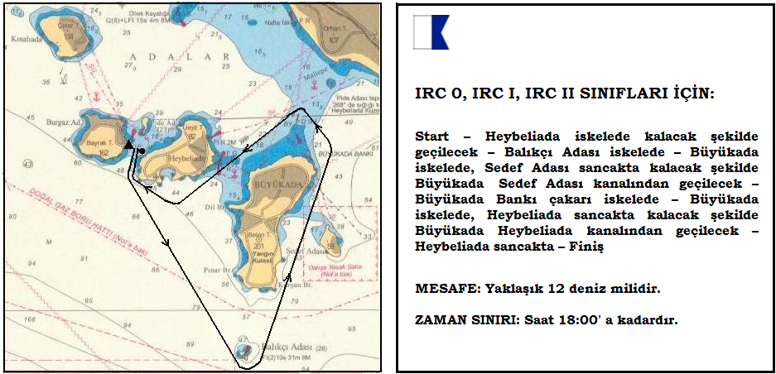

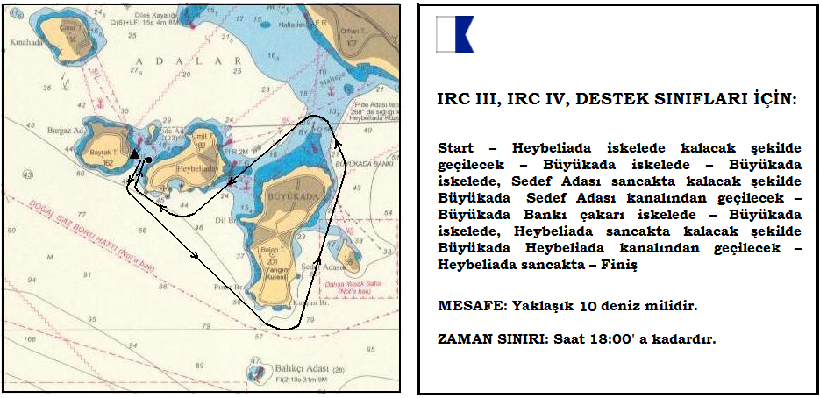

XXIV. YIL
TAYK / BURGAZADA DENİZ KULÜBÜ KUPASI YAT YARIŞI

02 TEMMUZ 2016

ROTALARI
ROTA B 

